Алимбекова Гаухар Акылбековна
email: alimbekova00@list.ru

Вопросы автоматизации кадрового учета и заработной платы
Аннотация
В данной статье рассмотрены наиболее часто встречающиеся вопросы и проблемы по теме автоматизации процессов в частности по автоматизации управления персоналом и расчета заработной платы на примере разных систем учета.
Ключевые слова.
Внедрение 1 С
Кадровый учет
Проблемы автоматизации кадров
Упраленческий учет
Оперативный учет
Annotation.
This article covers the most common issues and problems relating to the automation of processes in particular automation personnel management and payroll for example, different accounting systems.
Keywords.
Implementation of 1C
personnel records
Problems of automation frames
managerial Accounting
routine accounting

Сегодня на помощь руководителям предприятий приходит множество различных программ для ведения учета. Они позволяют быстро справиться с задачами, отнимавшими ранее много времени и сил. Их использование помогает организовать рабочий процесс, грамотно составлять необходимую отчетность, анализировать результаты деятельности и принимать верные решения. Всевозможные программы для ведения бизнеса адаптированы под особенности российского законодательства, их цель – полная автоматизация ведения учета.
Информационные технологии уже успели затронуть все аспекты деятельности предприятий. К видам автоматизируемого учета относятся:
Оперативный (управленческий), касающийся отдельных производственных явлений и результатов. Он позволяет руководству регулярно получать свежую информацию, на основании которой принимаются многие ключевые управленческие решения. Один из ярких примеров программ для ведения учета этого типа – система МойСклад, помогающая вести складские операции, управлять закупками и продажами, печатать нужную документацию.
Бухгалтерский, отражающий аспекты работы предприятия в финансовом измерении. Благодаря ему определяется правильность использования средств, оценивается текущее состояние компании. Программа «Бухгалтерия онлайн», разработанная на основе «1С: Бухгалтерии 3.0», полностью автоматизирует ведение финансовой отчетности и позволяет вести учет без лишних временных и денежных затрат.
Статистический, имеющий дело с тенденциями, закономерностями развития бизнеса. Специальные алгоритмы помогают формировать сводки, обрабатывать и анализировать их данные.
Еще вчера следить за состоянием дел предприятия было весьма непросто. Приходилось хранить разрозненные документы, постоянно находиться в курсе законодательных изменений, находить нужные шаблоны для заполнения. Сегодня значительную часть рутинных операций можно доверить компьютерной системе. Чтобы сделать первый шаг навстречу новым возможностям, достаточно установить программы для ведения учета или воспользоваться моделью SaaS («Программное обеспечение как услуга»), позволяющей вести дела через Интернет. Информационные технологии – это ключ к слаженной и эффективной работе вашей команды.
Любая серьезная организация нуждается в кадровой службе, которая будет заниматься документальным сопровождением сотрудников. Можно попытаться вести кадровое дело в офисном пакете Microsoft Office, но в таком случае придется потратить много времени на создание всех необходимых форм, таблиц и написанию макросов. Гораздо эффективнее будет воспользоваться специализированным приложением Кадры Плюс.
Программа Кадры Плюс создана для автоматизации большинства задач кадрового учета. С её помощью работник кадровой службы сможет вести в одной программе сразу несколько организаций. При этом Кадры Плюс поддерживают многопользовательскую работу, что пригодится организациям с большим штатом. Но нужно учитывать, что цена растет в соответствии с количеством пользователей. Также в программе можно вести базы данных работников, которые устроились как по трудовым договорам, так и по договорам гражданско-правового характера. Кадры Плюс может служить хранилищем для всей информации о движении сотрудников: кто, когда и на какую должность заступил, количество отработанных часов, назначение поощрений, отправка в отпуска и многое другое (рис.1).
Качественное и ответственное наполнение баз данными компании позволит всегда уметь под рукой подробнейшую статистику по всем движениям сотрудникам. В программе более 50 стандартных отчетов и шаблонов, но вы также можете создать собственные отчеты во встроенном конструкторе (рис.2).
В программе предусмотрена авторизация, которая позволяет каждому пользователю получать свой уровень доступа к данным программы. Таким образом все данные, занесенные в программу, будут надежно защищены.
Все возможности облачены в удобный и отзывчивый интерфейс программы Кадры Плюс. Функции логично разделены на несколько вкладок. На панели инструментов располагаются кнопки для быстрого запуска наиболее популярных функций. Интерфейс Кадры Плюс почти не поддается модификации, но при знакомстве с ним у меня ни разу не возникло желания что-то поменять или переставить.

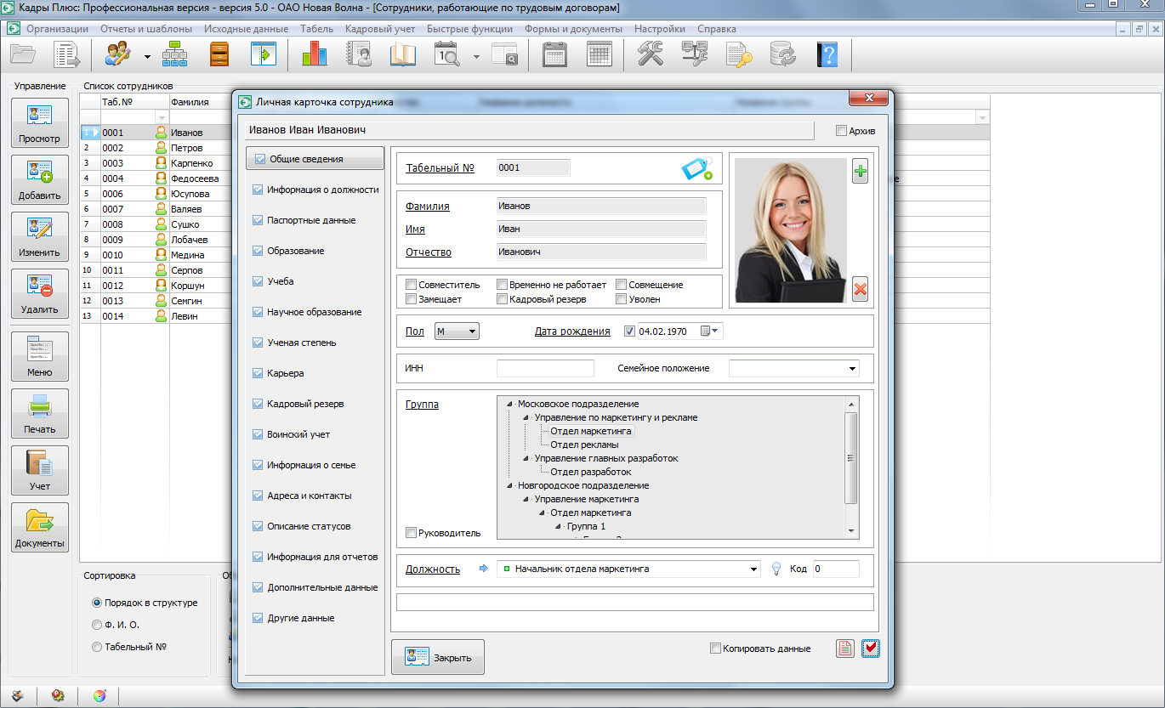
Рисунок 1.

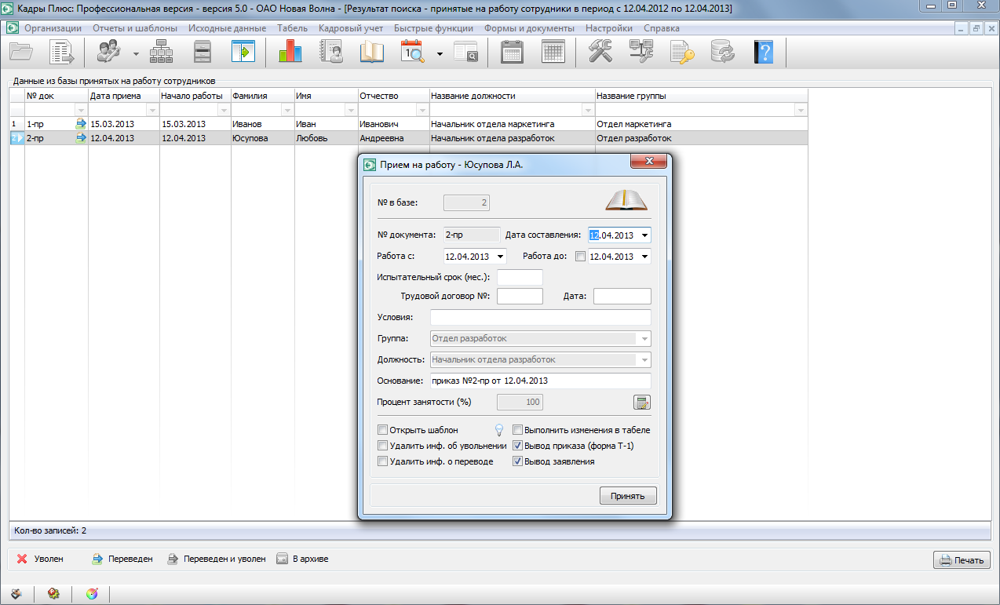
Рисунок 2.

В настоящее время большинство крупных казахстанских предприятий используют от двух до нескольких систем ведения учета персонала и расчета заработной платы. В результате такого подхода компании столкнулись с серьезными проблемами:
двойной (иногда тройной) ввод данных по администрированию персонала (документы, требуемые трудовым законодательством, и кадровые документы для расчета заработной платы и налогообложения); громоздкая процедура учета рабочего времени персонала;
сложная (а поэтому и длительная) и непрозрачная процедура расчета заработной платы;
невозможность оперативного получения внутренней корпоративной и внешней регламентированной отчетности (налоговой, статистической).
Одним из решений указанных проблем является внедрение современной, единой для всего предприятия автоматизированной информационной системы (далее - АИС).
Автоматизировать можно все. Однако полное использование типового функционала, заложенного в АИС. обойдется значительно дешевле по деньгам, ресурсам и времени, чем создание новой программы автоматизации. Например, программа «1С: Предприятие 8. Зарплата и Управление Персоналом для Казахстана» предназначена для комплексной автоматизации расчета заработной платы и реализации кадровой политики предприятий. Она успешно применяется в службах по управлению персоналом и в бухгалтериях, а также в других подразделениях, в задачу которых входит организация эффективной работы и администрирования персонала
Типовой функционал современной АИС учитывает требования местного законодательства, реальную практику работы предприятий и мировые тенденции развития методов мотивации и управления персоналом: расчет заработной платы; управление финансовой мотивацией персонала; отражение начисленной заработной платы и налогов в затратах предприятия; учет и анализ кадрового состава; персональный учет работников (включая прием и увольнение); формирование отчетности (корпоративной, регламентированной).
Длительность процесса автоматизации учета персонала и расчета заработной платы варьируется от нескольких недель до нескольких месяцев. Ориентировочный срок проекта внедрения АИС можно получить, заказав проведение экспресс-обследования у поставщика услуг. При определении длительности проекта внедрения АИС должны быть учтены ключевые критерии:
1. Корректность постановки задачи и описания функциональности будущей АИС. На этапе написания технического задания важно точно оценить ожидания заказчика и возможности исполнителя. Например, одной из задач поставщика услуг по внедрению АИС является настройка особенностей расчета заработной платы и настройка шаблонов форм кадровых документов и отчетности в соответствии с учетной и кадровой политикой предприятия и требованиями законодательства. Если у заказчика отсутствуют прописанная учетная политика и бизнес-процессы по управлению персоналом, то их подготовка, например, совместно с консультантами исполнителя может увеличить сроки внедрения АИС в 2-3 раза.
2. Количество пользователей системы и количество сотрудников, по которым ведется учет и расчет заработной платы.
3. Объем переносимой информации. В новую АИС должны быть перенесены следующие данные из предыдущей автоматизированной системы:
организационная структура компании (справочники наименований и индексы структурных подразделений, должностей, графиков работы, категорий работников и т.д.);
данные из личных карточек сотрудников;
приказы по сотрудникам на дату перехода на новую АИС (должность, подразделение, оклад и т.д.).
Перенос в систему кадровых документов за предыдущие периоды может значительно увеличить длительность проекта и не является обязательным условием. Перенос всей истории по персоналу можно осуществить следующим этапом после успешного запуска новой системы.
4. Компетентность поставщика услуг по внедрению АИС. Квалификация и количество специалистов поставщика, опыт успешных внедрений АИС. подтвержденных отзывами клиентов. - очень важные критерии оценки при выборе партнера по внедрению АИС. В идеале поставщик должен иметь в штате достаточное количество сотрудников, которые уже имеют опыт реализации аналогичных проектов: консультантов, программистов, руководителей проектов.
5. Психологический барьер и отношение ключевых пользователей заказчика к новой АИС. Внедрение новой системы - это определенный стресс для предприятия и его сотрудников. В случае большого количества доработок возрастает время на их анализ, реализацию и тестирование, а значит и дополнительная физическая и психологическая нагрузка на персонал.
6. Оборудование и каналы связи. Серверное оборудование, на котором будет работать новая АИС, должно находиться в одном здании вместе с компьютерами пользователей, подключенными по локальной сети в on-line режиме с хорошей скоростью каналов связи. Любой другой вариант подключения может увеличить время и качество внедрения АИС.
7. Доступ исполнителя к серверному оборудованию. Поставщик услуг должен иметь прямой доступ к АИС и к серверу, на котором она установлена. Отсутствие этого условия увеличивает сроки проекта внедрения.
8. Требования заказчика к АИС. При определении требований к новой АИС стоит выделить требования, без которых невозможно функционирование системы, и требования, которые не столь необходимы. Второстепенные требования можно будет добавить на следующих этапах внедрения. Отдельно нужно выделить пожелания, которые относятся к удобствам работы в системе.
9. Участие ключевых пользователей заказчика в проекте внедрения. Ключевые пользователи - это сотрудники заказчика, которые в деталях владеют спецификой бизнес-процессов, будущие пользователи АИС, Необходимо выделить основных пользователей по каждому учетному направлению, При формировании этой группы необходимо учитывать фактор подготовленности специалистов к реализации обновленных бизнес-процессов и фактор их загруженности текущими должностными обязанностями. Практически на всех этапах проекта ключевые пользователи должны быть вовлечены в выполнение проектных задач: участие в интервью, заполнение опросных листов или анкет, согласование технического задания.
10. Отношение пользователей к проекту внедрения. Необходим ответственный подход ключевых сотрудников к обучению на новой системе. Обучение может происходить как на территории заказчика, так и на территории исполнителя.
Еще до внедрения новой АИС необходимо определить, какие данные и каким образом будут внесены в систему: ручным или автоматическим способом. Если предприятие вело учет без использования программных продуктов, то проблем с переносом данных нет, потому что их не существует в электронном виде, и вводить их придется вручную. При больших объемах вводимой информации можно привлечь других сотрудников. Если предприятие вело учет с использованием какого-либо программного продукта, то здесь возникает дилемма: переносить данные при помощи специальных программ-обработок или заносить всю информацию вручную.
В практике внедрения АИС для каждого нового клиента-предприятия в той или иной степени вносятся уникальные изменения и применяется проектный подход.
Необходимо понимать, что чем больше вносится изменений, тем сложнее будет происходить обновление АИС типовыми обновлениями разработчика этой АИС. В связи с этим стоит тщательно прорабатывать необходимость новых разработок и возможность их замены через типовые настройки АИС.
Для успешного внедрения системы нужны следующие специалисты:
руководитель проекта (проектный менеджер) - должен иметь в наличии успешно внедренные проекты, знать методологию управления проектами и т.д.;
консультант по определенной специфике (специалисты по бухгалтерии, заработной плате, управлению персоналом и т.д.) - должен иметь навыки аналитика, постановщика задач, тестировщика, преподавателя для конечных пользователей и т.д.; программист - помимо знания языка программирования, должен знать все предметные области внедрения (бухгалтерия, управление персоналом, расчет заработной платы и т.д.). Если в компании заказчика имеются данные ресурсы и он их может выделить на проект внедрения, то вероятность успешного внедрения высока. Если таких ресурсов нет, то лучше обратиться за помощью к внешней организации.
Компания «1С» регулярно для Казахстана выпускает обновления ко всем локализованным продуктам фирмы «1С». Если заказчик использует типовую конфигурацию, в которой не было изменений, то обновления может производить штатный сотрудник заказчика путем скачивания и распаковки ехе-файла. Если конфигурация АИС была изменена, то после выхода официальных типовых обновлений от фирмы «1С» администратору АИС необходимо скачать файлы обновлений и путем объединения конфигурации сделать выборочное обновление через конфигуратор. Такие обновления сможет установить только 1С-программист, обладающий определенными навыками и опытом.
К преимуществам при ведении табеля в MS Excel можно отнести возможность изменения формы табеля в случае необходимости.
Недостатками при ведении табеля в MS Excel по сравнению с 1С являются следующие моменты: ведение табеля в MS Excel не предполагает автоматическое заполнение табличной части документа списком сотрудников предприятия. отобранными по произвольным критериям; отсутствие возможности произвести автоматическое заполнение нормы дней по графикам работы; отсутствие четкого учета зарегистрированных отклонений от плана: отпуска, листы временной нетрудоспособности и прочие невыходы на работу; отсутствие контроля зарегистрированных отклонений и фактических данных, введенных в табеле; условные обозначения по невыходам на работу приходится каждый раз проставлять вручную, тогда как в системах автоматизации перечень условных обозначений учета использования рабочего времени ведется в «Классификаторе использования рабочего времени» (рис.3).
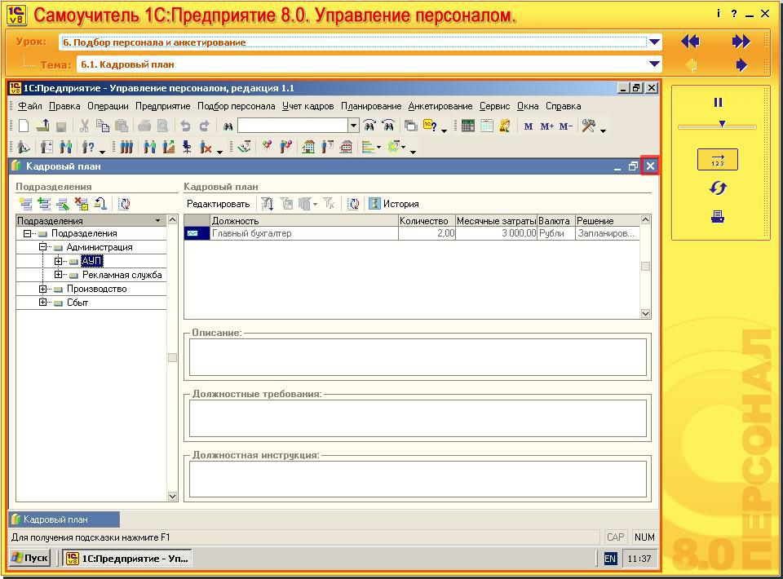
Рисунок 3.

